**Plástica 4to A, B y C**

**Seño Griselda email:** [**regina.idum@gmail.com**](mailto:regina.idum@gmail.com)

**Clase 14 Fecha 5/6**

**Expresionismo Alemán y Edvard Munch (1863-1944)**

**Durante la misma época de las corrientes artísticas que vinimos estudiando, surgió el Expresionismo en Alemania donde lo que más importaba, era poder expresar sentimientos y emociones humanas a través del arte.**

**Era una época de grandes cambios, sobre todo industriales donde las grandes fábricas comenzaban a ocupar las ciudades europeas y a fabricar en grandes cantidades y en menos tiempo productos que anteriormente sólo realizaba un artesano con mucho trabajo y tiempo. Por ejemplo: ropa y muebles.**

**Todo esto nuevo generó esta necesidad de expresar estos sentimientos en Munch, uno de los primeros artistas de este movimiento. Edvard, intentaba plasmar el alma humana en sentimientos como la soledad o la angustia, utilizando el arte como medio para afrontar sus propios sentimientos.**

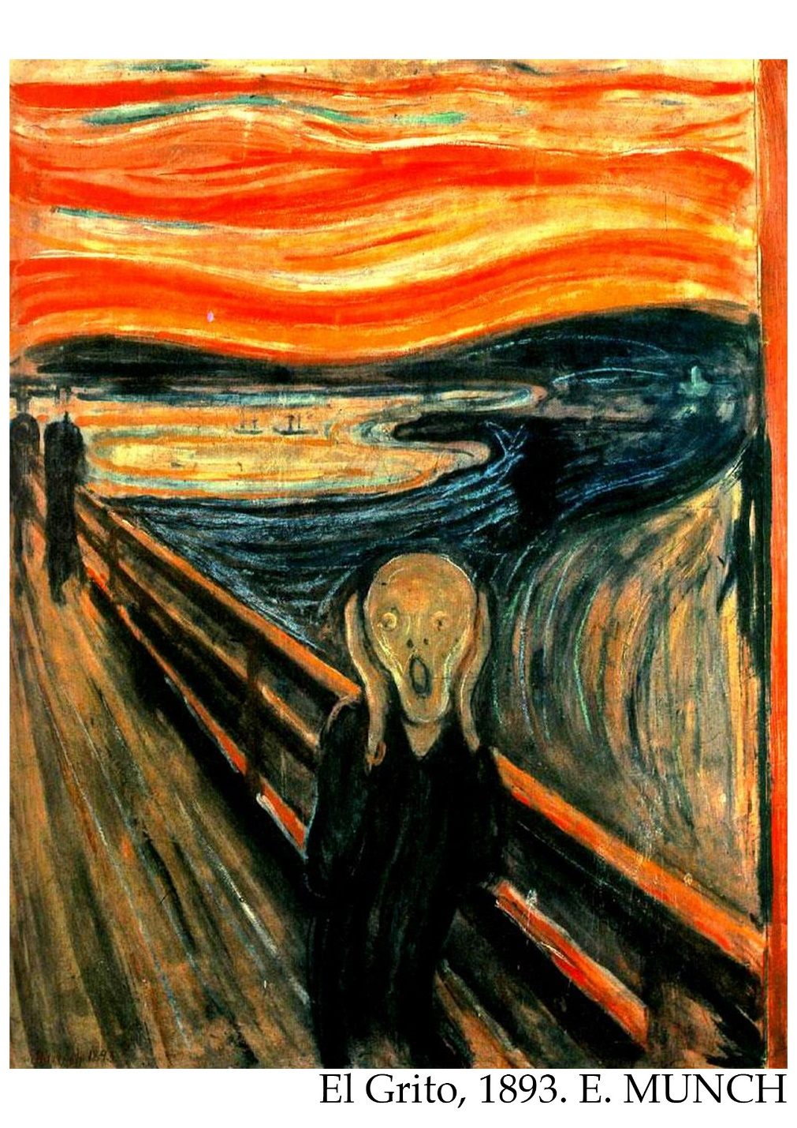

**“El grito” se transformo en la obra mas famosa del autor y de la pintura moderna.**

**Es un grito representando la angustia de ese protagonista cruzando el puente. El agua, la tierra y el cielo casi no se diferencian.**

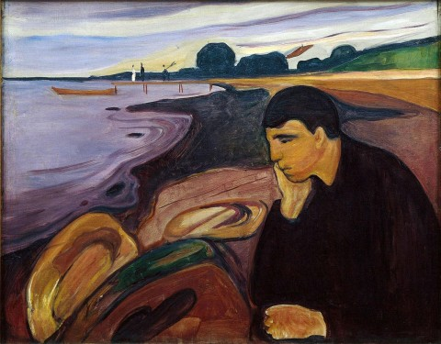

**Melancolía (1894)**

**En esta obra Munch intenta representar la soledad del protagonista del cuadro, su cara parece estar extrañando a alguien o algo. Puede verse a lo lejos 2 personas pero que no miran al protagonista que se sienta pensativo muy cerca de nosotros que observamos el cuadro.**

**Es muy importante charlar sobre nuestros sentimientos con nuestros seres queridos para que nos ayuden y apoyen. Nosotros justamente estamos pasando por una época muy particular y es normal extrañar a alguien o algo que hacíamos fuera de casa.**

**Actividad:**

**Vamos a recrear “El grito” o “Melancolía” de la manera que gusten, pintura, foto, dibujo, collage.**

**Con la técnica que más les guste, y con cualquiera de los cuadros, como una manera de liberar estos sentimientos de aburrimiento, tristeza, enojo, etc. De una manera creativa, transformándolos en algo divertido.**

**¡Demos un grito!**

**Envió ejemplos:**

**Fotos con patio de fondo**

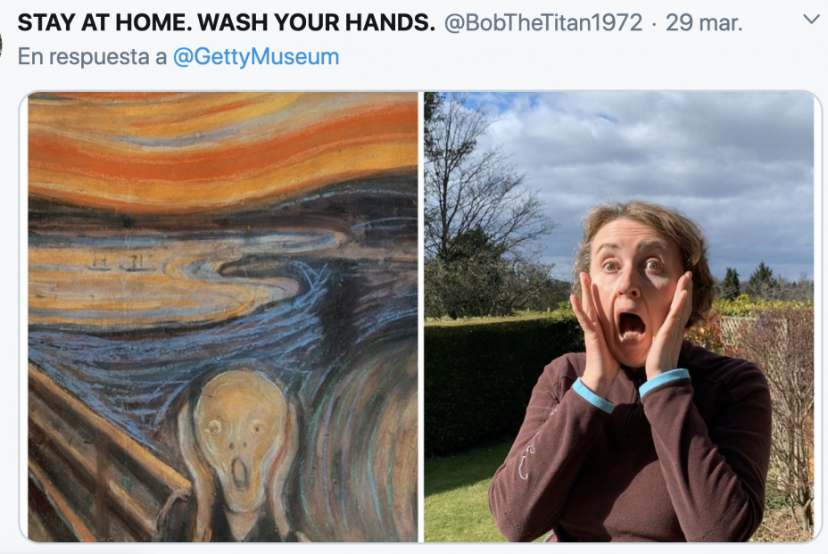

**Fotos con fondo recreado con ropa o telas**

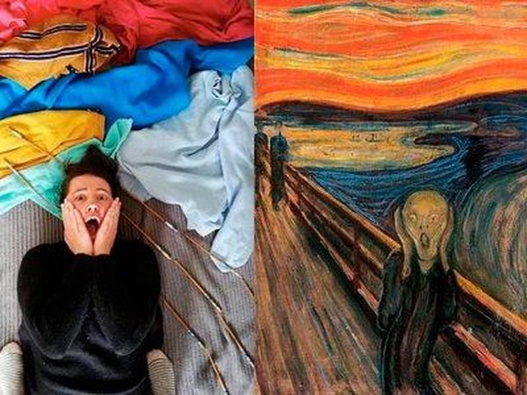

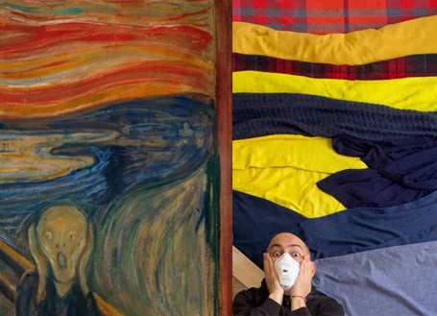

**Realizado todo con ropa y pantuflas**

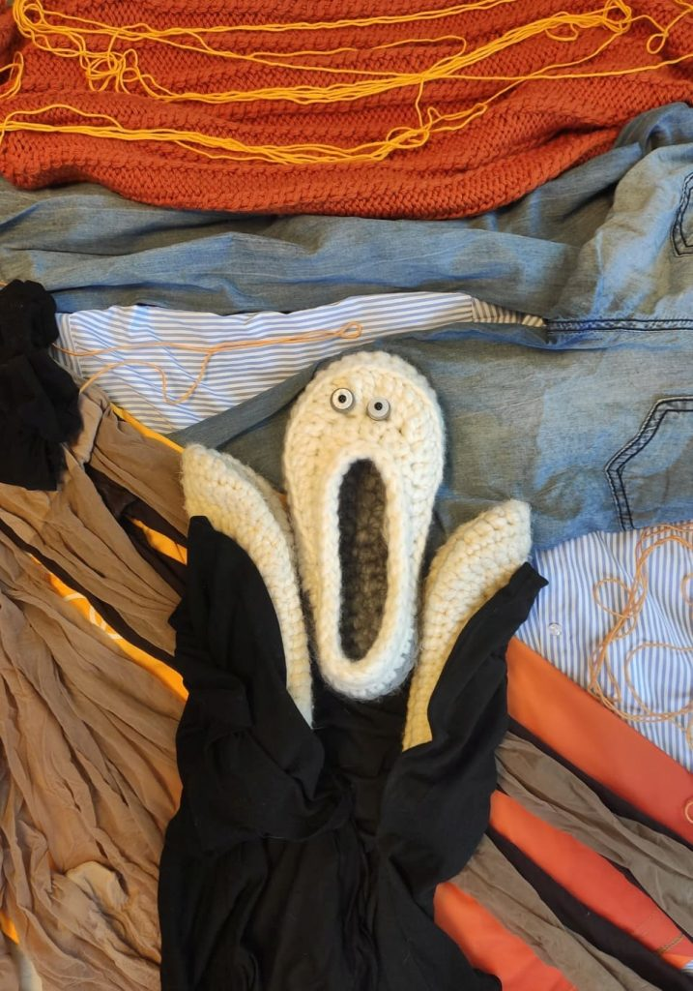

**Realizado con una papa**

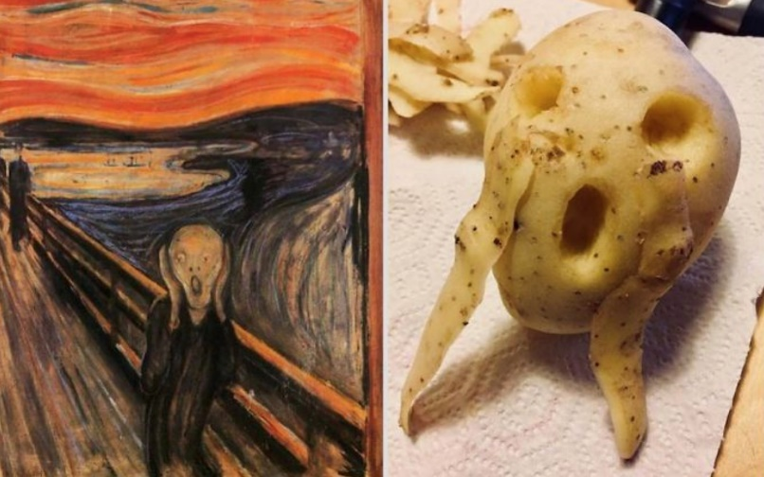

**Dibujando a personajes favoritos gritando**

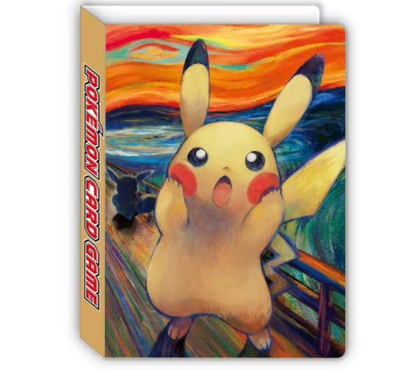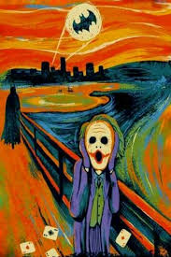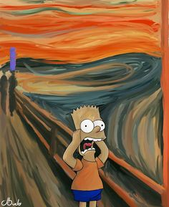

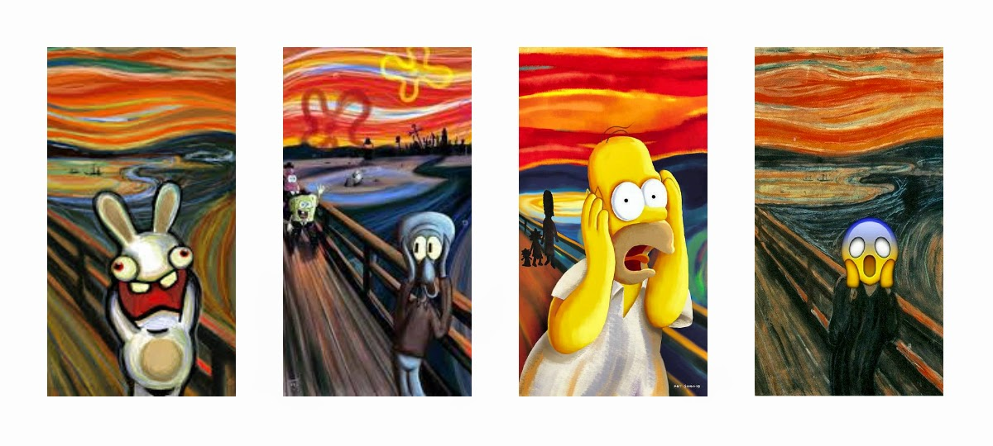

**Con clips o Legos**

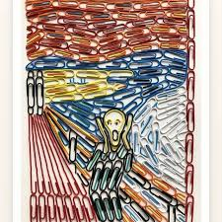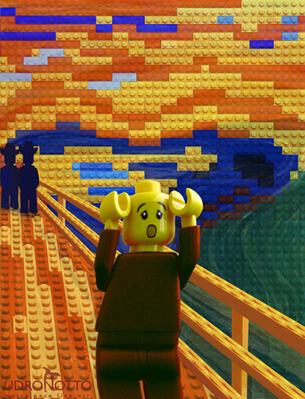

**Con collage**

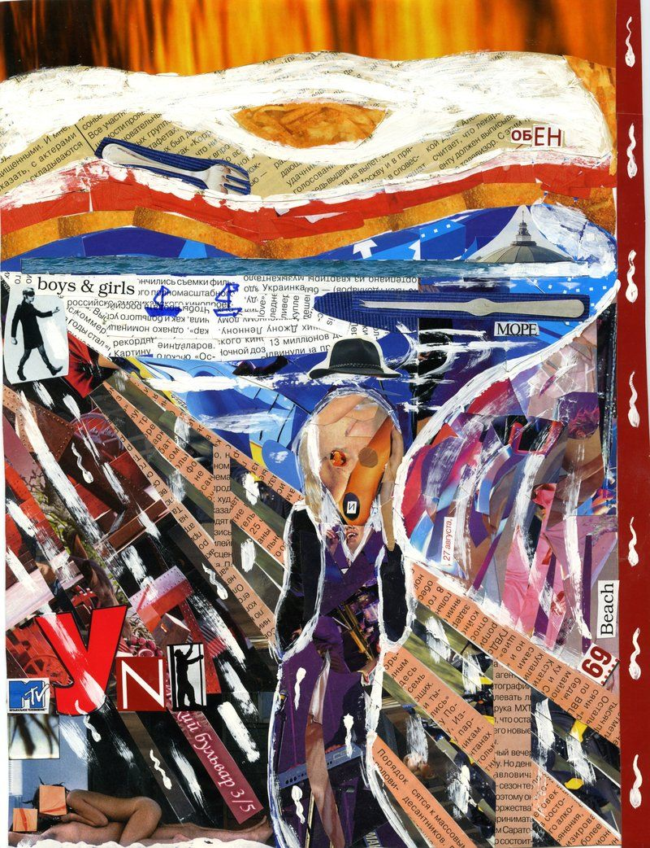

**Espero sus trabajos por mail. ¡Un abrazo grande para todos!**